临沂联通手机号网上选号

临沂联通手机号网上选号，便捷高效享受数字生活

本文将为您详细介绍如何在临沂联通网上选号，让您轻松选购心仪的手机号码，畅享便捷高效的数字生活。

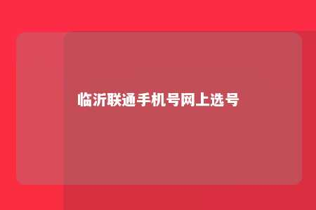

一、临沂联通手机号网上选号优势

1. 节省时间：网上选号无需排队等候，让您随时随地轻松办理。
2. 选择多样：提供多种号码类型，满足不同用户需求。
3. 价格优惠：网上选号优惠力度大，为您节省通信费用。
4. 安全便捷：在线支付，保障您的个人信息安全。

二、临沂联通手机号网上选号流程

1. 访问官方网站：登录中国联通官方网站（www.10010.com）或手机客户端。
2. 选择套餐：在官网或客户端选择合适的套餐，包括流量、通话、短信等。
3. 搜索号码：在选号页面输入关键词，如生日、纪念日等，搜索心仪的手机号码。
4. 选择号码：根据搜索结果，挑选合适的号码。
5. 下单支付：确认号码及套餐后，选择支付方式，完成订单。
6. 等待发货：订单完成后，耐心等待联通工作人员为您办理入网手续。

三、临沂联通手机号网上选号类型

1. 生日号码：以您的生日或纪念日为基准，打造独特号码。
2. 吉祥号码：选数字吉祥、寓意美好的号码，如888、666等。
3. 顺子号码：如123456、987654等，寓意顺利、顺心。
4. 特殊号码：如尾号全零、全八等，具有收藏价值。

四、临沂联通手机号网上选号注意事项

1. 确保网络环境良好，以便顺利完成选号。
2. 选择套餐时，根据自身需求选择合适的套餐类型。
3. 确认所选号码及套餐无误后，再进行支付。
4. 保护个人信息安全，谨防泄露。
5. 如遇问题，可咨询联通客服热线。

在临沂联通网上选号，您将享受到便捷、高效、安全的数字生活。快来挑选心仪的号码，开启您的精彩人生吧！

文章地址：<https://www.yyzq.team/post/401661.html>